Муниципальное бюджетное общеобразовательное учреждение
«Белоярская средняя школа»

Номинация: «Зоология и экология позвоночных животных»
Исследовательский проект по биологии

Тема работы: «Видовой состав животного мира двух участков пойменных лугов реки Абакан в районе с. Белый Яр, Алтайского района»

Автор:
учащаяся 11А класса
МБОУ «Белоярская СШ»
Цедрик Анастасия

Руководитель:
Маскайкина Светлана Иосифовна, учитель биологии МБОУ «Белоярская СШ»
Цедрик Екатерина Викторовна, учитель математики МБОУ «Белоярская СШ»

С. Белый Яр, 2023 год

Оглавление
Введение ………………………………………………………………3-4
Методыисследования………………………………………………….5
Физико-географические условия района исследования …………..6 -7
Проведение исследования……………………………………………8-10
Результаты исследования……………………………………………..11
Выводы ………………………………………………………………..12
Заключение …………………………………………………………….13
Список используемой литературы ………………………………...14

Введение.
На сегодняшний день одной из ключевых проблем является изучение биоразнообразия, которое опирается на анализ информации, полученной при учете флоры и фауны, и синтезе новых знаний об изменениях в биоте.
Установление видового состава животных, изучение их биологии и роли в водных экосистемах, выявление биологических и географических закономерностей формирования водных биоценозов позволяют решать проблемные вопросы зоологии, гидробиологии, экологии и биогеографии. [3].
Животный мир Республики Хакасия исключительно разнообразен, что объясняется многообразием природных условий и положением территории в переходной зоне, где встречаются западные, восточные фаунистические группировки, а также проникают среднеазиатские, тибетские и арктические фаунистические комплексы.
Хакасия принадлежит к числу немногих республик России, еще мало изученных в фаунистическом отношении. Изучение фауны позвоночных, в частности фауны млекопитающих, началась здесь значительно позже, чем в других частях Сибири. Первая попытка проникнуть на изучаемую территорию относится к 1778 г., когда П.С. Паллас по долинам Абакана и Чулыма собрал серию образцов узкочерепной полевки.
Задачей данной работы является исследование видового состава двух участков пойменных лугов и их дальнейшего изучения.
Объектом исследования были пойменные луга, расположенные в пределах села Белый Яр. Луга расположены в пойме реки Абакан, буквально в 2000 метрах от села.
Участки лугов расположены по течению реки Абакан, в зоне первой дамбы, но на разных участках ее поймы и поэтому обладают различными физическими условиями, различаются по составу почвы, степени увлажнения, характеру затопления паводковыми водами.
Таким образом, была поставлена цель: изучение видового состава и биолого-экологических особенностей животных поймы реки Абакан.
Для реализации данной цель были поставлены следующие задачи:
- изучить видовой состав животных поймы реки Абакан в пределах села Белый Яр, Алтайского района, республики Хакасия;
- провести анализ биоразнообразия и устойчивости сообществ, а также изучить встречаемость отдельных видов.
Объект: пойма реки Абакан в пределах села Белый Яр, Алтайского района, республики Хакасия.
Предмет: видовой состав животных поймы реки Абакан в пределах села Белый Яр, Алтайского района, республики Хакасия
Актуальность работы заключается в том, что изучение фауны разных экосистем расширяет представления о биологическом разнообразии и распространении отдельных видов в пределах села Белый Яр, а также позволяет определить пути развития экосистемы. Выяснение структуры животного мира поймы реки Абаканвносит существенный вклад в теорию функционирования наземных экосистем. Материалы работы могут быть использованы для преподавания курсов зоологиив школе, для выполнения школьниками исследовательских работ.
Исследование поймы реки Абакан проводилось в течение весны и лета 2019 года.
Для решения поставленных задач в исследовательской работе использовались следующие методы исследования:
- наблюдение;
- измерение;
- сравнение;
- обработка собранного материала;
- анализ литературы.

Глава 1 Литературный обзор
1.1 Физико-географические условия района исследования.
Бассейн реки Абакан площадью 32000 км² полностью располагается в республике Хакасия, охватывает около 52% ее территории. Общая протяженность реки 514 км. Истоки Абакана находятся в безымянных хребтах зоны сочленения Западного Саяна со структурами Горного Алтая.
В районе села Белый Яр, Абакан протекает по равнинной части (площадь водосбора 17600 км²) перепад высот русла составляет 180 м, продольный уклон уменьшается до 0,0013. На всем этом отрезке русло реки разбивается на ряд рукавов, протоков, ширина которых достигает 180-230 м при глубине 1-2,6 м, скорость течения до 1,3 м/с. Ширина русловой части долины колеблется от 2-4 км, поименной части с нижними террасами до 6-7 км. В следствие асимметричности равниной части бассейна реки Абакан, левой притоки более полноводны, чем правые. В поймах Абакана вблизи с. Белый Яр наблюдаются овраги, образованные за счет паводковой деятельности воды. Главным истоком бассейна реки Абакан является река Кия. Питается река Абакан так же за счет подземных и поверхностных вод, что обуславливает её зависимость от климатических условий.
В годы с обильными осадками река полноводна в течении всего года, в засушливые – сильно мелеет. Обычно паводки на р. Абакан повторяются ежегодно с двукратным подъемом воды в весенний и особенно летний период. Ледовый покров на реке устанавливается в первой половине ноября, и его продолжительность составляет 150-160 дней. Вскрывается Абакан во второй половине апреля.
По геоботаническому районированию район исследования отнесен к лесостепной зоне.
Район изучения достаточно увлажненный: осадков выпадает 575 – 640мм/год. Средние температуры июля +19С; января -8С. Минимальные температуры -42С, максимальная температура+38С. Четко выражены сезоны года. Продолжительность летнего периода с 13 мая по 9-10 сентября. Характерна теплая погода с переменной облачностью, с умеренными или слабыми ветрами. Наиболее жаркий месяц – июль. Летом выпадает самое большое количество осадков по сравнению с другими сезонами года, около 200 мм.
Весь изученный район протяженностью около 11 км с севера на юг, из них 5 км реки исследовано на территории с. Белый Яр (район первой дамбы). Для непосредственного отбора животных было выбрано два участка. (Приложение 1 и 2). Для каждого участка заполнялся бланк описания участков водоема.
В бланк описания водоема входили:
1) номер пробы,
2) дата и время наблюдений,
3) название участка;
4) местонахождение отбора пробы;
5) погодные условия в день отбора пробы и в предшествующие дни (ретроспективная информация о погоде помогает объяснить возникновение возможных аномальных гидрологических фактов).
В бланке отражалось визуальное описание гидрологических параметров:
1) скорости течения (по шкале: отсутствует, очень медленное, медленное, спокойное, не очень быстрое, очень быстрое),
2) цвета воды,
3) прозрачности воды (по шкале: прозрачная, слабо мутная, мутноватая, мутная, сильно мутная).
Глава 2 Проведенные исследования
2.1 Описание участков поймы реки Абакан
Участок №1. Окрестность улицы Набережная села Белый Яр. Исследование проводилось с мая по октябрь 2020 гг. с 13:00 до16:00 часов. Температура воды достигала +15⁰С до +20⁰С, а воздуха – от +23⁰С до +29⁰С в момент отбора пробы. Работа проводилась в ясную и малооблачную погоду. На этом участке было встречено 5 видов беспозвоночных. Русло реки на данном участке каменистое, частично изменено отвалами дамбы. Дно водоема слабо заилено. Скорость течения на этой станции отмечена как средняя. Цвет воды зеленоватый. Интенсивность: слабая. Прозрачность воды: 11,6 см (слабо мутная).
Обычными видами на этом участке являются: прудовик яйцевидный (Limneaovata), представители семейств комаров-долгоножек (Tipulidae), комаров-дергунов (Chironomidae), мошек (Simuliidae), личинки стрекоз семейства лютки (Lestidae), стрелки (Coenagrionidae).
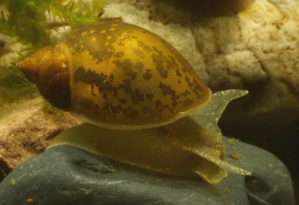 |  | 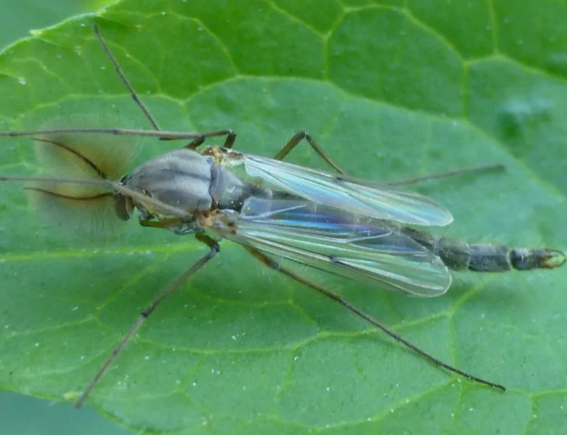
прудовик яйцевидный (Limneaovata) |  | комар-дергун (Chironomidae)
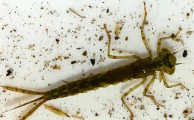 |  | 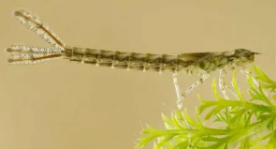
личинка стрекозы семейства лютки (Lestidae) |  | личинка стрекозы семейства стрелка  (Coenagrionidae)

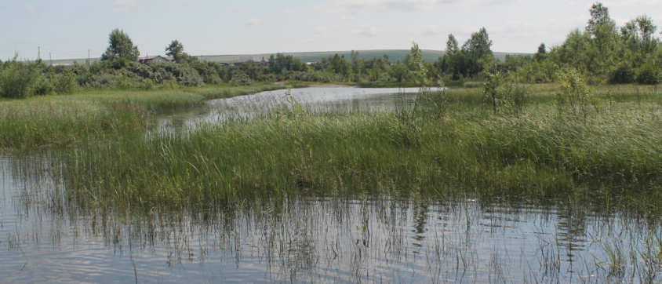
Участок №2. Окрестность села Белый Яр в районе первой дамбы
Исследование проводилось в июне 2020 гг. с 13:00 до16:00 часов. Температура воды достигала +15⁰С до +20⁰С, а воздуха – от +23⁰С до +29⁰С в момент отбора пробы. Работа проводилась в ясную и малооблачную погоду.
Скорость течения на этой станции отмечена как средняя. Цвет воды зеленовато-желтый. Интенсивность: слабая. Прозрачность воды: 11,8 см (слабо мутная).
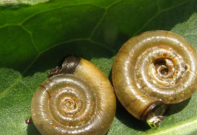 |  | 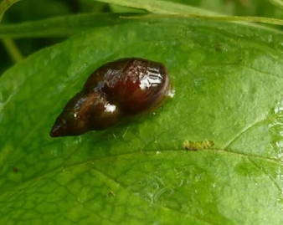
катушка роговая (Planorbiscorneus) |  | прудовик болотный (Limneapalustris)
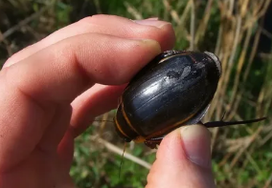 |  | 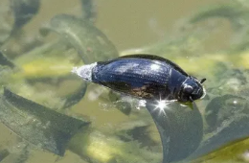
Плавунец (Dytiscusmarginalis) |  | Вертячка (Gyrinusnatator)
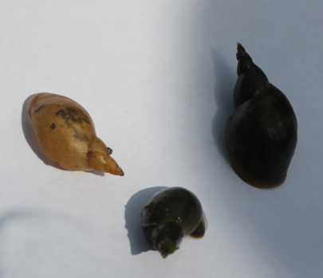 |  | 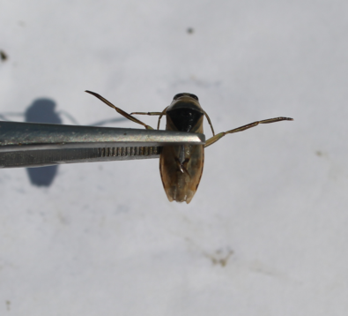
прудовик обыкновенный (Limneаstagnalis)
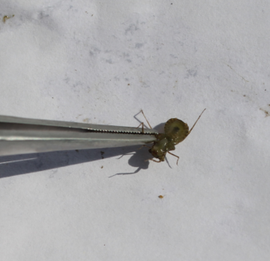 |  | 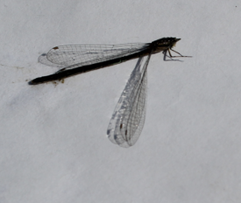
 |  | Стрекоза «голубая стрелка»
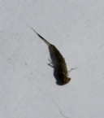 |  | 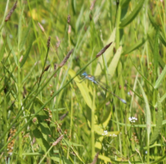
Водная и околоводная растительность на этом участке обильна. Участок № 2 более разнообразен в видовом отношении. Здесь были встречены следующие виды беспозвоночных: чаще всего в пробах попадались моллюски: прудовик болотный (Limneapalustris), катушка роговая (Planorbiscorneus).
Фауна беспозвоночных здесь сравнительно более разнообразна, как по количеству видов, так и по биомассе. Среди зелёных водорослей, покрывающих дно этого неглубокого водоёма, хорошо чувствуют себя различные виды жесткокрылых, личинок стрекоз, моллюсков. Доминирующими видами этого водоёма являются: жесткокрылые (плавунцы (Dytiscusmarginalis), вертячки (Gyrinusnatator), личинки стрекоз (стрелка голубая (Enallagmacyathigerum).
Кроме того, встречены земноводные:
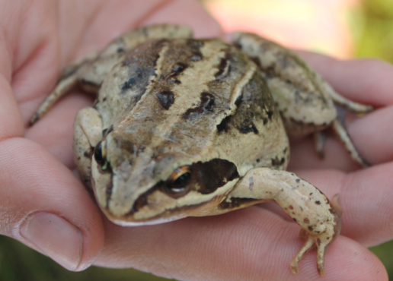 |  | 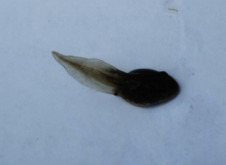
Взрослая лягушка остромордая (Ranaarvalis) |  | Головастик гальян
Наблюдается наличие особей на различных стадиях развития в одно и тоже время. Помимо земноводных окрестности поймы реки Абакан. Пойменные луга и кустарники богаты птицами: сороки, трясогузки, кулики, чибисы, кукушки, сороки, дятлы. Из хищных: чёрный коршун, пустельга, малый канюк.
В связи с широкой кормовой базой появляются даже цапли. 5 лет назад цапли не были отмечены среди постоянных обитателей поймы реки.
Долина реки Абакан хорошо разработанная, рельеф прилегающей местности равнинный, слегка полого-всхолмленный с обширной луговой и лесной поймой, изобилующей озерами-старицами, болотами.
Весной, при разливе реки Абакан, пойма покрывается водой. После каждого паводка на поверхности почвы откладывается слой осадка – наилок (аллювиальные наносы). Его приносят воды реки. Благодаря отложению плодородного наилка пойменные почвы хорошо обеспечены питательными веществами, достаточно богаты. Поэтому естественно, что на заливных лугах господствуют растения, требовательные к почвенному питанию.
В пойме имеются озера-старицы. Они небольшие по размерам, в особо жаркое время пересыхают, сообщений с рекой не имеют. Вода в озерах пополняется во время половодья, выпадения осадков.

Таблица 1
Гидробиологические характеристики станций в районе исследований
Номер участка /  Гидробиологические сведения | Температура воды | Качество грунта | Глубина | Количество макрофитов
Участок №1.  Окрестность ул. Набережная | +8°С – +25°С | Слабо заиленный, частично песчаный | Не больше 150 см | Малое количество в виде водорослей
Участок №2. Окрестность ул. Абаканская (первая дамба) | +8°С – +23°С | Илистый | Около 80см | Большое кол-во  в виде рогоза, водорослей, ряски

Заключение
На изучаемых участках пойменных лугов был проведен анализ физико-географических условий района исследования. Наибольшее количество наилка было отмечено на втором исследуемом участке. Наиболее увлажненным является второй участок, для него характерно наличие понижений, длительно заполняемых водой, самым засушливым был первый участок, причиной этого служит пойменный водный режим участка, а также наличие песчаной почвы, быстро пропускающей воду. Таким образом, наблюдается увеличение увлажнения в зоне центральной поймы при продвижении с севера на юг.
На исследуемых участках путем регистрации некоторых видов животных с последующим их определением их видовой принадлежности. Наибольшее количество видов было отмечено на втором участке.
Таким образом, в данном исследовании был проведен анализ некоторых животных поймы реки Абакан близ села Белый Яр.
Так как вопросы многообразия и сохранения экосистем в настоящее время очень важны, то работа по данному исследованию будет продолжаться.

Список использованной литературы.
- Андреев Н.Г. Луговодство.- М.:Колос,1981г.
- Алехин В.В. Растительность СССР в основных зонах.- М.: Советская наука,1951г.
- Биологический энциклопедический словарь/Под. ред.Гилярова.- М.: Большая Российская энциклопедия, 2000г.
- Берг Л.С. Климат и жизнь.- М.: Географиз.
- Вильнер А.М. Кормовые отравления.- Л.: Колос, 1974г.

